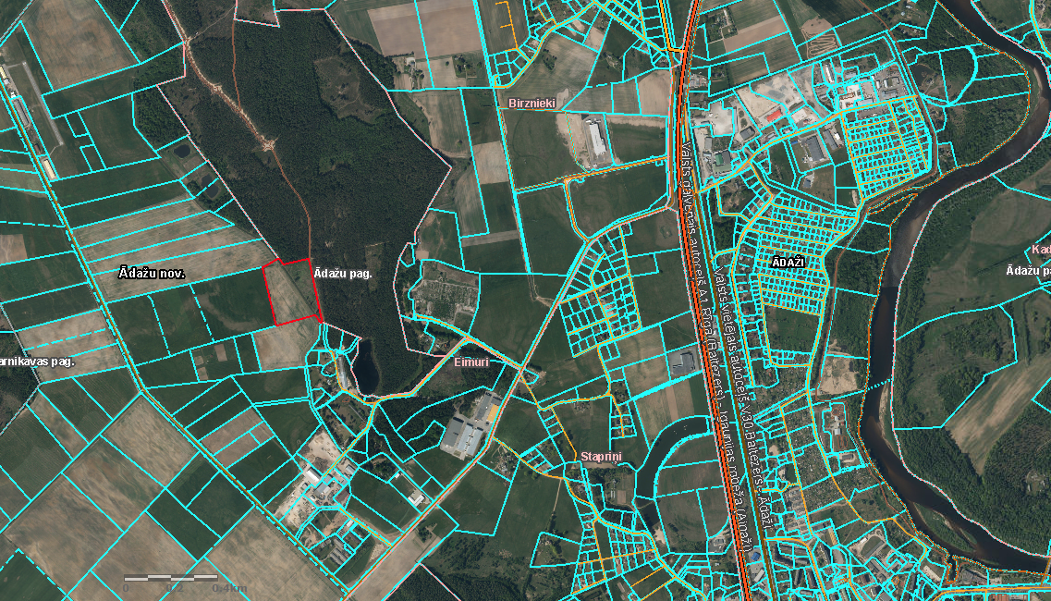

Pielikums Ādažu novada pašvaldības 22.02.2023. sēdes lēmumam Nr___

Attēls 1 – ZIP robežu novietojums kadastrā

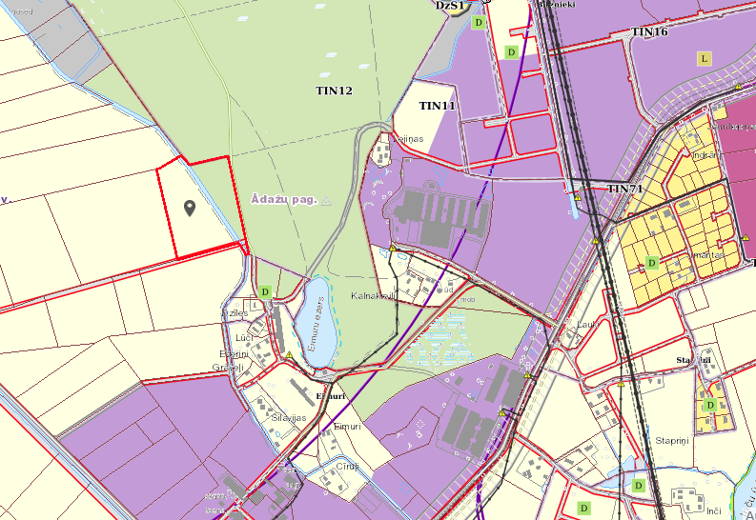

Attēls 2 – ZIP robežu novietojums TIAN